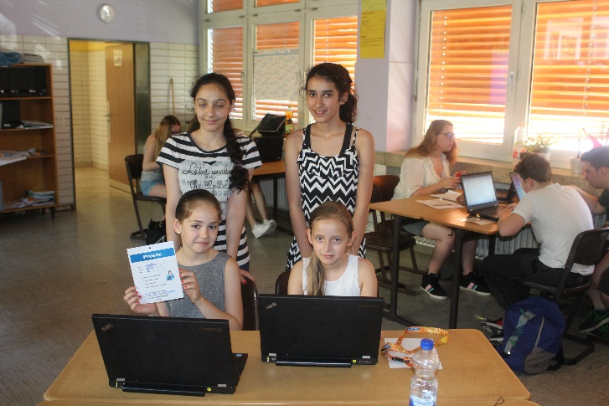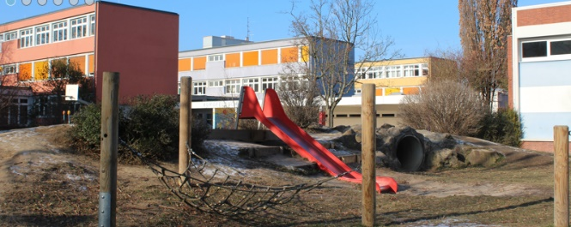****[](http://burgfeldschule-speyer.de/schulprofil/)

**So melden Sie ihr Kind an der Burgfeldschule an:**

Die Anmeldung einer neuen Schülerin/eines neuen Schülers an unserer Schule erfolgt über unser Sekretariat.

Kommen Sie bitte während der Öffnungszeiten:

**Mo. bis Do. Fr.**

7.45 Uhr bis 14.00 Uhr 7.45 Uhr bis 13.30 Uhr

oder nach **Vereinbarung**

mit **folgenden Dokumenten** zu Frau Bergdolt:

* einer Kopie des Halbjahreszeugnisses (Grundschule)
* der Geburtsurkunde ihres Kindes
* der Empfehlung der Grundschule

**Förderverein Burgfeldschule e.V**.

Werden Sie aktives Mitglied im **Förderverein** der Burgfeldschule und **unterstützen sie unsere Kinder** beim Lernen.

**Kontakt:**

Burgfeldschule RS+

Josef-Schmitt-Straße 30  
67346 Speyer

**Telefon:** 06232 622300

**Fax:** 06232 622303

**E-Mail:** [verwaltung@burgfeldschule-speyer.de](mailto:verwaltung@burgfeldschule-speyer.de)

**Web:** www. burgfeldschule-speyer.de

**Was ist der Praxistag?**

- Der Praxistag ist ein **Langzeitpraktikum**, bei dem Schülerinnen und Schüler **einen Tag in der Woche in einem Betrieb** sind.

- Er dauert **maximal ein Jahr**.

- Der Praxistag wird **in der Schule** **vor- und nachbe-reitet**.

- Was die Schüler/innen gelernt haben, wird in einem **Berufswahlportfolio dokumentiert**.

**Wie ist die Ganztagsschule (GTS) organisiert?**

- Der Besuch der GTS ist **kostenfrei**.

- Es besteht die **Möglichkeit, für 3,50 €** Mittag zu essen.

- Nach dem Mittagessen können die Schüler/innen die **Pause mit Spielen, Ausruhen oder Lesen** verbringen.

- In der **Orientierungsstufe** bilden wir nach Möglichkeit **GTS-Klassen**. Diese haben zusätzliche Übungsstunden und **Nachmittagsunterricht bis 16:00 Uhr**.

- Dienstags besteht die Möglichkeiten an **verschiede-nen AGs** teilzunehmen: **Fußball, Medien, Kunst, Computer, Judo**.

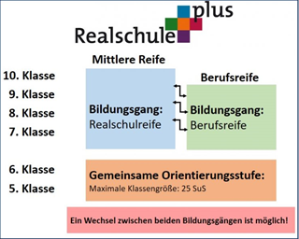[](https://www.google.de/url?sa=i&rct=j&q=&esrc=s&source=images&cd=&cad=rja&uact=8&ved=2ahUKEwjx2MeNlOHeAhVLtosKHbz8CaAQjRx6BAgBEAU&url=http://schulmanufaktur.de/die-schulmanufaktur/recyclingprojekt-coffeebags&psig=AOvVaw3NGVRJ_IfDCRVaRNJLYjEM&ust=1542740965363212)[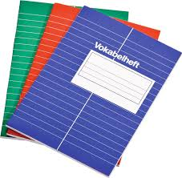](https://www.google.de/imgres?imgurl=https://www.duden.de/_media_/full/V/Vokabelheft-201020517126.jpg&imgrefurl=https://www.duden.de/rechtschreibung/Vokabelheft&docid=bwnQTleipFVNsM&tbnid=f0MqXs44zp1UuM:&vet=10ahUKEwja1MP3mOHeAhVElosKHRvrCc0QMwjDASgHMAc..i&w=699&h=682&bih=904&biw=1920&q=vokabelheft&ved=0ahUKEwja1MP3mOHeAhVElosKHRvrCc0QMwjDASgHMAc&iact=mrc&uact=8)[](https://www.google.de/imgres?imgurl=https://static.giga.de/wp-content/uploads/2014/11/shutterstock_126057263-rcm992x0.jpg&imgrefurl=https://www.giga.de/downloads/mhs-ueberweisung/tipps/ueberweisung-ausfuellen-und-ausdrucken-am-pc-so-geht-s-bei-sparkasse-volksbank-und-co/&docid=kPr6hkY60q7_6M&tbnid=9V8Es4JPxli0-M:&vet=10ahUKEwisqb3JmOHeAhXGyqQKHekMDs0QMwh0KCkwKQ..i&w=500&h=335&bih=904&biw=1920&q=kontoauszug%20ausf%C3%BCllen&ved=0ahUKEwisqb3JmOHeAhXGyqQKHekMDs0QMwh0KCkwKQ&iact=mrc&uact=8)[](https://www.google.de/imgres?imgurl=https://www.frankreich-info.de/themen/politik/franzosische-flagge/leadImage&imgrefurl=https://www.frankreich-info.de/themen/politik/franzosische-flagge&docid=uaOKGjuNEV4YaM&tbnid=L50T7D6P_9r8JM:&vet=10ahUKEwj29cesmOHeAhXwkIsKHdp6BVYQMwhDKAIwAg..i&w=650&h=350&bih=904&biw=1920&q=franz%C3%B6siche%20flagge&ved=0ahUKEwj29cesmOHeAhXwkIsKHdp6BVYQMwhDKAIwAg&iact=mrc&uact=8)[](https://www.google.de/imgres?imgurl=https://www.hcc-magazin.com/wp-content/uploads/2012/10/609438_web_R_K_B_by_Jorma-Bork_pixelio.de_.jpg&imgrefurl=https://www.hcc-magazin.com/pc-arbeit-wenn-die-augen-nicht-mehr-wollen/13344&docid=qwN6bATUcZmlIM&tbnid=GbKHg3jGFrDxRM:&vet=10ahUKEwjFqOKQmOHeAhVmh4sKHeiLBqkQMwg-KAIwAg..i&w=400&h=266&bih=904&biw=1920&q=pc%20arveit&ved=0ahUKEwjFqOKQmOHeAhVmh4sKHeiLBqkQMwg-KAIwAg&iact=mrc&uact=8)[](https://www.google.de/imgres?imgurl=https://bilder.t-online.de/b/66/24/32/60/id_66243260/610/tid_da/mit-ein-wenig-uebung-gelingen-ihnen-schon-bald-tolle-kleidungsstuecke.jpg&imgrefurl=https://www.t-online.de/leben/familie/id_47503684/kleidung-naehen-mit-handarbeit-zur-diy-mode.html&docid=peQHEe_CuoT2sM&tbnid=FBPb3UMiZQno5M:&vet=10ahUKEwiJiYLyl-HeAhVhoYsKHcmmA_kQMwg_KAEwAQ..i&w=610&h=343&bih=904&biw=1920&q=n%C3%A4hen&ved=0ahUKEwiJiYLyl-HeAhVhoYsKHcmmA_kQMwg_KAEwAQ&iact=mrc&uact=8)[](https://www.google.de/imgres?imgurl=https://www.gutekueche.at/img/artikel/17/300x199_gesund-kochen.jpg&imgrefurl=https://www.gutekueche.at/lachsnudeln-rezept-1375&docid=tZGGKAEx2A_rhM&tbnid=ZpwuAb1ze5WPeM:&vet=10ahUKEwi1v6HRl-HeAhXD6aQKHQvmBFYQMwg6KAAwAA..i&w=300&h=199&bih=904&biw=1920&q=kochen&ved=0ahUKEwi1v6HRl-HeAhXD6aQKHQvmBFYQMwg6KAAwAA&iact=mrc&uact=8)[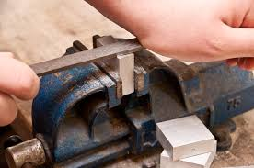](https://www.google.de/imgres?imgurl=https://www.hausjournal.net/wp-content/uploads/Aluminium-feilen.jpg&imgrefurl=https://www.hausjournal.net/aluminium-feilen&docid=sSc58gmidjH2RM&tbnid=ispWpVRZQc3I-M:&vet=10ahUKEwiRgfHtluHeAhVLpIsKHUW3AekQMwhAKAIwAg..i&w=851&h=564&bih=904&biw=1920&q=feilen&ved=0ahUKEwiRgfHtluHeAhVLpIsKHUW3AekQMwhAKAIwAg&iact=mrc&uact=8)[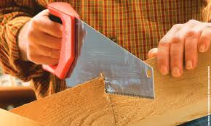](https://www.google.de/imgres?imgurl=https://www.selbst.de/assets/styles/article_image/public/field/image/saegen.png?itok%3Ds_zG3kZF&imgrefurl=https://www.selbst.de/saegen&docid=rdyw2WmfiJX9DM&tbnid=BXde24bp0ScNYM:&vet=10ahUKEwjXrfe0l-HeAhWNCuwKHWmdBw0QMwi0ASgzMDM..i&w=660&h=397&bih=904&biw=1920&q=s%C3%A4gen&ved=0ahUKEwjXrfe0l-HeAhWNCuwKHWmdBw0QMwi0ASgzMDM&iact=mrc&uact=8)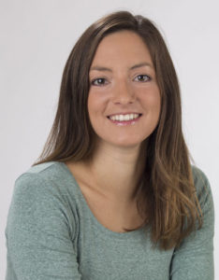 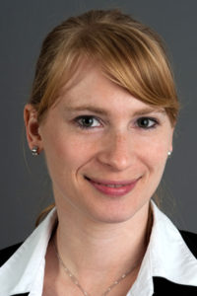

**Die Burgfeld Realschule plus eröffnet unterschiedliche Perspektiven und Möglichkeiten:**

So kann ihr Kind zum Beispiel **nach der 9. Klasse** die **Berufsreife** (früher „Hauptschulabschluss“) erwerben oder **nach der 10. Klasse** mit dem **Sekundarabschluss I**  (früher „Mittlere Reife“) abschließen.

Die **Schullaufbahn** und der erreichbare **Abschluss** werden bei uns möglichst **lange offengehalten**.

**Möglichkeiten nach dem Abschluss:**

Besuch einer **FOS**, einer **Integrierten Gesamtschule**, eines **beruflichen** oder **allgemeinbildenden Gymnasiums** oder Beginn einer **Ausbildung**.

Die Burgfeldschule bietet eine **optimale Berufsorien-tierung** und **Förderung** bereits ab der 5. Klasse z. B. durch **Praktika**, den **Praxistag** und **Angebote der Ganztagsschule**.

**Das Schulkonzept der Burgfeldschule auf einen Blick**

**Die Wahlpflichtfächer:**

In den **Wahlpflichtfächern** soll allen Schülerinnen und Schülern der Burgfeldschule ein Lernangebot geboten werden, das ihren **Interessen und Fähigkeiten** entgegenkommt.

Gelerntes können sie später in ihren **Berufen** anwen-den.

**Die Fächer im Einzelnen:**

1. Technik und Naturwissenschaft (TuN)
2. Hauswirtschaft und Soziales (HuS)
3. Wirtschaft und Verwaltung (WuV)
4. Französisch (F)

**Achtung:** Schüler/innen, die nach der 6. Klasse auf das Gymnasium wechseln wollen, sollten als WPF Französisch wählen!

**Unser Jobjoker: Frau Kimmel**

**Büro:** Raum 7, Erdgeschoss

**Tel.:**  06232 6229259

- Begleitung bei der Berufswahl

- Unterstützung beim Erstellen von Bewerbungsunterlagen

- Vorbereitung auf Einstellungstests und -gespräche

- Hilfe bei der Praktikums- und Ausbildungssuche

**Unsere Schulsozialarbeiterin: Frau Geib**

**Büro:** Raum 7, Erdgeschoss

**Tel:**      06232 – 67 84 97

**Fax:**     06232 – 67 86 90

**Mail:** [veronika.geib@stadt-speyer.de](mailto:veronika.geib@stadt-speyer.de)

- Beratung und Unterstützung der Schüler/innen, Eltern und Lehrer/innen im Schulalltag

- Beratung und Unterstützung der Schüler/innen, Eltern im familiären Alltag

- Streitschlichtung

Sie ist ein **wichtiger Baustein** unserer Schule. In der Schul-manufaktur **arbeiten die Wahlpflichtfächer zusammen** und stellen tolle Produkte her, die sie auf Märkten selbst verkaufen.